厦门东海职业技术学院

实训室建设申请书

项目名称 计算机网络实训室（升级）
项目编号 XMDHXY-SX-2024-04
项目负责人 郑鄂湘
申报部门 信息工程学院
申请日期 2024年4月19日

厦门东海职业技术学院数字信息工作处制
二〇二四年四月
一、项目基本信息
实训室（基地）名称 |  | 计算机网络实训室
拟建设地点 |  | 6-207 |  | 所需面积（㎡） |  | 110
实训室（基地）建设类别 |  | 专业基础□，专业技术，公共□
实训室（基地）建设性质 |  | 新建□，扩建□，改建，其他
面向专业 |  | 计算机网络技术
本实训室（基地）承担的主要实训课程 |  | 《计算机网络原理》、《网络操作系统》、《计算机网络综合实训》
项目建设经费总预算（含基建） |  | 275,350.00元
实训室（基地）负责人 | 姓名 | 黄明超 | 学历/职称 |  | 本科/工程师
实训室（基地）负责人 | 专业 | 计算机网络
项  目  成  员 | 姓名 | 职务 | 专业 |  | 承担的工作
项  目  成  员 | 张清禄 | 院长 | 经济管理 |  | 实训室建设方案审核
项  目  成  员 | 王莹 | 副院长 | 计算机网络 |  | 实训室建设方案规划
项  目  成  员 | 郑鄂湘 | 计网教研室主任 | 计算机网络 |  | 实训室建设申报材料
项  目  成  员 | 陈燕芳 | 专任教师 | 计算机网络 |  | 实训室设备选型
项  目  成  员 | 李芬 | 专任教师 | 计算机网络
  实训室设备选型

二、论证报告（项目的建设的主要内容、必要性、可行性、申报依据、面向专业、人机时数/学年、调研情况及主要技术指标等方面）
项目建设的目的：
计算机网络综合实训室本着建成集“教、学、做”为一体的教学环境和校内生产性实训基地的理念，从演示实践教学、基本技能训练实践教学、工程项目实训实践教学三个层面为计算机网络技术专业教学提供了整体实践教学解决方案，基于计算机网络技术工作过程的项目实训充分体现了职业教育的特点。主要用于计算机网络技术及其他相关专业学生进行IP地址划分、交换机与路由器配置、网络安全等有关专业课程实训。
项目建设的可行性：
2023年已申请更换部分网络配置设备，本项目是购买与技能竞赛配套的实训设备，安装在现有机房，安装即可以使用，具有可行性。
项目建设的必要性：
建设计算机网络实训室的核心思想是：面向岗位培养技能型人才、提高学生就业对口率。因此建设计算机网络实训室要突出实训环节，针对职业岗位技能培养，从硬件、软件、制度等三个方面进行网络实训室建设。计算机网络技术专业目前在校生约233人，现有设备已不能满足日常教学。实训室升级后，能够有效地解决计算机网络专业学生实践教学需求，从而培养出高水平的计算机网络专业毕业生必将受到社会的大力欢迎，对学校专业建设的发展起到更大的促进作用，还可为今年厦门市职业技能竞赛“网络系统管理”项目赛点的申报做准备。
项目建设的迫切性：
计算机网络现有一间实训室于2013年建成，计算机已使用11年，配置落后，运行卡顿；网络专业在校生逐年增加，已无法满足日常的教学需要。基于以上几点实际教学情况，申请将网络实训室更新升级改造，购买一批新的设备，进一步提升专业建设，为学生专业的学习和学生技能培训提供便利条件。
项目建设的主要内容：
计算机网络技术专业在校内实训室使用上可以进行资源共享，结合专业特点，在原有实训室基础上进行升级，更换陈旧的实训设备。更新后的实训室将用于福建省职业技能竞赛“网络建设与运维”、“信息安全管理与评估”、市赛“网络系统管理”“云计算”、“信息安全管理与评估”等项目的培训；“局域网组建”、“计算机网络原理”、“网络操作系统”、“计算机网络综合实训”等课程的实训教学。同时提供网络技术相关岗位技能培训和取证。
项目建设的目标：
1.网络实训室能够提供网络专业学生“边做边学”环境。学生在动手实践中加深理论认识，同时提高分析问题、解決问题能力，加强职业素质，包括：开拓精神、团队合作、服务意识、敬业精神等各方面素质的培养。
2.满足专业课程开课的需要，提供网络建设人才、网络管理人才、网络编程人才三个方向的培训内容。实训室提供的实训功能，能够满足“计算机网络原理”、“局域网组建与维护”、“中小型网络搭建与维护”、“企业网搭建”、“计算机网络综合实训”等实践内容的要求。
3.能够成为网络相关专业技能竞赛和考证的培训场所、考证场所及比赛场所。
4.能够打造先进的网络专业知识研究环境，提高老师的专业知识水平，建设精品课程。
三、实训室建设目标及条件（含配套项目、保障措施、基建、配套桌椅等）
房屋设施 | 普通机房 | 用电要求 | 三相电接入 | 用水量 | M³
学生电脑桌 |  | 定制：160×60×75桌子三人位含健盘架和主机架
学生电脑桌 |  | 定制：100×60×75桌子单人位含健盘架和主机架
学生方凳 |  | 定制：榉木日方凳，面板 30mm，尺寸：340mm×240mm×440mm
老师讲台 |  | 定制：300×60×83的讲台桌
强弱电布线 |  | 国产强弱电系统：六类网线，电源线，桥架及配件，桥架及配件，金属软管及配件；强电面板，水晶头，标签色带，辅材，工程费
静电地板 |  | 钢制瓷砖面
四、项目建设进度安排
2024年5月采购
2024年8月建成
需额外土木水电、基础设施施工。

- 实训室建设平面图
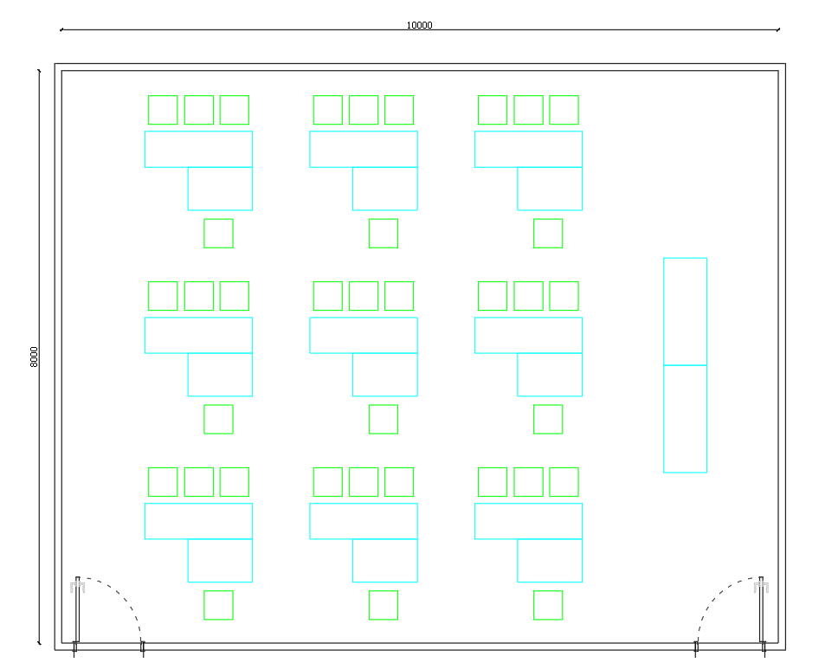
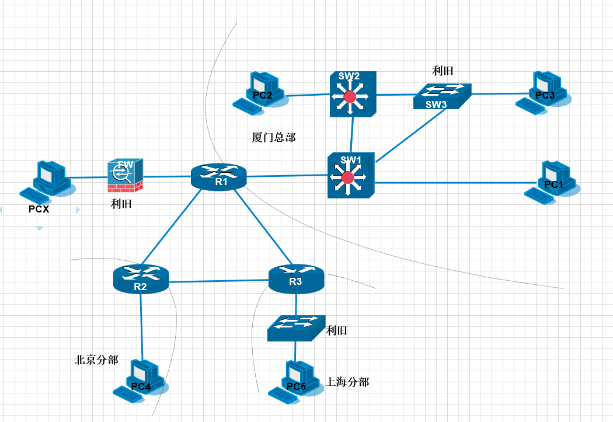

六、主要仪器设备
网络实训室仪器设备报价明细表
序号 | 仪器设备名称 | 所选生产厂家及设备型号、参数（需附选型参数、图片资料） | 单位 | 数量 | 单价 | 金额
1 | 路由器 | RSR10-X-07L主机。1U尺寸，并发带机数300台，出口带宽1Gbps；固化7个GE口，其中3GE WAN口（2电+1光）、4GE LAN口；固化1个AC电源；可支持冗余电源模块RG-PA60（需另购）。 | 台 | 24 | ￥2,500 | ￥60,000
2 | 三层交换机 | RG-S5750V2-28GT4XS-L：28个10/100/1000M自适应电口，4个复用的SFP接口（SFP为千兆/百兆口），4个1G/10G SFP+光口，2个模块化电源插槽 | 台 | 16 | ￥6,800 | ￥108,800
3 | 交换机电源模块 | RG-PA70I：70W交流电源模块，支持1+1电源冗余 | 台 | 16 | ￥1,500 | ￥24,000
4 | 二层交换机 | RG-S2900-24GT4SFP/2GT-L：24个10/100/1000M自适应电口，4个100M/1G SFP光口，2个复用的10/100/1000M自适应电口，固化单交流电源，无风扇 | 台 | 1 | ￥2,200 | ￥2,200
5 | 48口交换机 | RG-S2906-48GT4MS-L：48个10/100/1000M自适应电口，4个1G/2.5G SFP光口，固化单交流电源和风扇，静音设计 | 台 | 1 | ￥4,500 | ￥4,500
6 | 机柜 | 国产： 600*600*1200 | 台 | 11 | ￥1,000 | ￥11,000
7 | 学生电脑桌 | 定制：160×60×75桌子三人位含健盘架和主机架 | 个 | 9 | ￥800 | ￥7,200
8 | 学生电脑桌 | 定制：100×60×75桌子单人位含健盘架和主机架 | 个 | 9 | ￥450 | ￥4,050
9 | 学生方凳 | 定制：榉木日方凳，面板 30mm，尺寸：340mm×240mm×440mm | 把 | 40 | ￥95 | ￥3,800
10 | 老师讲台 | 定制：300×60×83的讲台桌 | 个 | 1 | ￥1,500 | ￥1,500
11 | 强弱电布线 | 国产强弱电系统：六类网线，电源线，桥架及配件，桥架及配件，金属软管及配件；强电面板，水晶头，标签色带，辅材，工程费 | 套 | 1 | ￥8,800 | ￥8,800
12 | 静电地板 | 钢制瓷砖面 | 块 | 80 | ￥450 | ￥36,000
13 | PDU排插和学生排插 | 国产：每组配置一个公牛专用机柜PDU排插1.8米和两个学生电脑排插 | 套 | 10 | ￥350 | ￥3,500
合计（人民币）： 贰拾柒万伍千叁百伍拾元整 ￥：275,350.00元
上述设备价格仅供参考，实际按招投标价为准。

七、项目建设预期效益分析
从实训室利用率、人才培养效益（学生实践能力提升、专业技能提示）、科研效益、社会服务效益（经济效益）等进行分析
1、实验室利用率
服务于电子信息大类“计算机网络专业”和“软件技术专业”，涉及到“计算机网络原理”、“局域网组建与维护”、“中小型网络搭建与维护”、“企业网搭建”、“计算机网络综合实训”等课程。该实训室同时可为计算机网络专业职业技能竞赛市赛、省赛“网络系统管理”、“网络建设与运维”、“信息安全管理与评估”、 “云计算”等项目提供培训及比赛场所。
2、人才培养效益
计算机网络实训室升级改造后，可以大幅度提高我院计算机网络技术学生的职业技能水平，具有计算机网络技术专业岗位必须且够用的专业理论知识，具有特别扎实的网络配置能力、网络规划能力。提升学生的岗位基本技能，与岗位要求对接，更快适应社会需求。
3、服务区域经济发展，促进校企深度融合
实训室的建设将依据岗位能力需求，采用项目式、应用场景式的教学模式，做到学以致用，通过校企合作加强工学结合，充分体现“教、学、做”情景一体化。升级后的实训室还将尽量做到资源共享，设备共用，提升我校的办学质量，为特区经济社会发展培养更多更好的专业人才。
✓ 4、教学过程轻松
每一各专业任务均遵循网络管理员岗位的操作流程，教学过程一致，考试系统严谨，自动甄别，教师自主出题及调整分值权重简单化，教学轻松。
✓ 5、管理先进、灵活便捷
灵活、方便的实验教学环境可以满足基础教学，又可以进行案例教学。老师可以在短时间内部署实验环境，节省准备时间。对学生的学习进行全过程管理，及时了解学生的学习状态，调整教学进度和实训内容。
✓ 6、打造个性化、有特色的专业
将知识点融合到实践案例中，通过岗位职能和职业素养课程的学习，培养学生富有创新精神，具备多岗位适应能力，具有创造性解决实际问题的能力。
八、项目审批意见
院部项目论证及  设备选型论证意见 | 部门：（盖章） 负责人:（签字）  年 月 日
教务处审批意见 | 部门：（盖章） 负责人:（签字）  年 月 日
数字信息工作处审核意见 | 部门：（盖章） 负责人：（签字）  年 月 日
主管校领导意见 | 负责人：（签字）  年 月 日

